Základní škola a Mateřská škola Brumovice, okres Břeclav, příspěvková organizace
Jídelní lístek Týden od: 1. 5. 2023 do: 5. 5. 2023
1. 5. 2023
Pondělí |  |  | NEVAŘÍ SE

2. 5. 2023
Úterý | 1c,6,7,8 | Přesnídávka | kukuřičné lupínky v mléku, ovoce, šťáva
 | 1d,9 | Polévka | zeleninová s ovesnými vločkami
 | 1a,3,7 | Oběd | těstoviny se sýrovou omáčkou a kuřecími kousky, voda
 | 1ab,3,10 | Svačina | kmínový chléb se škvarkovou pomazánkou, zelenina, šťáva

3. 5. 2023
Středa | 1b,4,6,7,10,11,  13 |  | Přesnídávka |  | celozrnný chléb s tuňákovou pomazánkou, zelenina, šťáva
 | 1e,9 |  | Polévka |  | luštěninová
 | 1a,3,7 |  | Oběd |  | palačinky s marmeládou, ZŠ ovoce, kakao
 | 1ab,7,12 |  | Svačina |  | žitnopšen.chléb se šunkovou pěnou, ovoce, šťáva
4. 5. 2023
Čtvrtek | 1ac,7 | Přesnídávka | pletýnka s máslem a tvrdým sýrem, ovoce, mléko
 | 1ab,3,9 | Polévka | česnečka s opraž.žitnopšen.chlebem
 | 4,7 | Oběd | rybí filé na másle, bramborová kaše, kompot, šťáva
 | 1ab,7 | Svačina | žitnopšen.chléb s ajvarovou pomazánkou, zelenina, šťáva

5. 5. 2023
Pátek | 1ac,7 |  |  | Přesnídávka |  |  | rohlík s máslem a medem, ovoce, mléko
 | 1a,3,9 |  |  | Polévka |  |  | kmínová s kapáním
 | 1a,7 |  |  | Oběd |  |  | vepřové na žampionech, basmati rýže, okurek, ZŠ jogurt, šťáva
 | 1ab,7 |  |  | Přesnídávka |  |  | žitnopšen.chléb s květákovou pomazánkou, šťáva
Jídlo je určené k okamžité spotřebě.
Pitný režim je zajištěný celý den! Denně je k obědu možnost výběru šťávy, vody nebo mléka.
Změna jídelníčku vyhrazena.

Zodpovídá: vedoucí ŠJ Veronika Veselá
Vaří: Eva Hájková, Martina Stejskalová

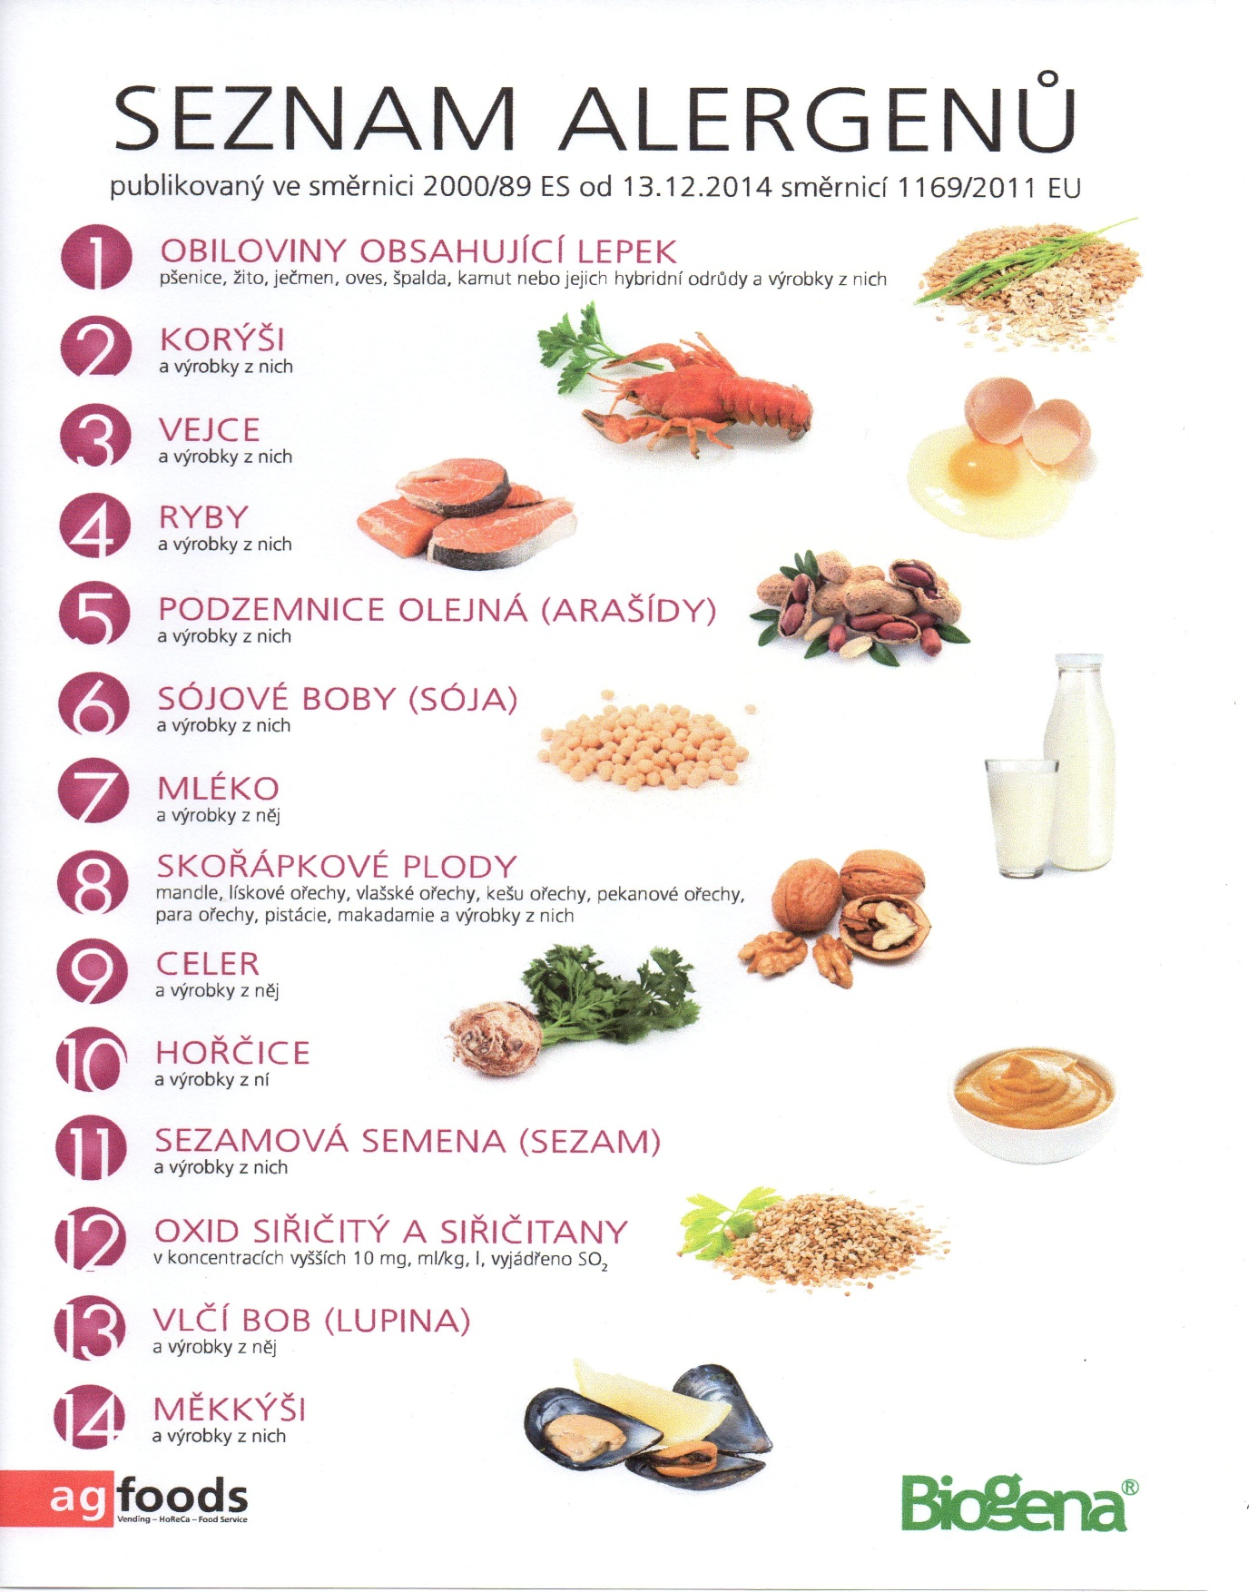

OBILOVINY OBSAHUJÍCÍ LEPEK: 1 a) pšenice
b) žito
c) oves
d) špalda
e) kamut

